Федеральное государственное автономное образовательное учреждение высшего образования «Национальный исследовательский университет ИТМО»

Факультет Программной Инженерии и Компьютерной Техники

Лабораторная работа №1

По веб-программированию

Вариант 466468

Выполнил:

Ларионов Владислав Васильевич

Группа P3209

Проверил:

Барсуков Максим Андреевич

Санкт-Петербург, 2025

Содержание

**Задание** 3

**Программа** 4

**Вывод:** 4

# **Задание**

Разработать FastCGI сервер на языке Java, определяющий попадание точки на координатной плоскости в заданную область, и создать HTML-страницу, которая формирует данные для отправки их на обработку этому серверу.

Параметр R и координаты точки должны передаваться серверу посредством HTTP-запроса. Сервер должен выполнять валидацию данных и возвращать HTML-страницу с таблицей, содержащей полученные параметры и результат вычислений - факт попадания или непопадания точки в область (допускается в ответе сервера возвращать json строку, вместо html-страницы). Предыдущие результаты должны сохраняться между запросами и отображаться в таблице.

Кроме того, ответ должен содержать данные о текущем времени и времени работы скрипта.

**Комментарии по выполнению ЛР:**

* Требуется поднять Apache httpd веб-сервер от лица своего пользователя на гелиосе (шаблон файла конфигурации доступен для скачивания наверху страницы)
* Веб-сервер должен заниматься обслуживанием статического контента (html, css, js) и перенаправлять запросы за динамическим контентом к FastCGI серверу
* FastCGI сервер требуется реализовать на языке Java (полезная библиотека в помощь в виде jar архива доступна для скачивания наверху страницы) и поднять также на гелиосе
* **Путем обращений из JavaScript к FastCGI серверу требуется показать понимание принципа AJAX**

**Разработанная HTML-страница должна удовлетворять следующим требованиям:**

* Для расположения текстовых и графических элементов необходимо использовать табличную верстку.
* Данные формы должны передаваться на обработку посредством GET-запроса.
* Таблицы стилей должны располагаться в самом веб-документе.
* При работе с CSS должно быть продемонстрировано использование селекторов классов, селекторов элементов, селекторов атрибутов, селекторов потомств а также такие свойства стилей CSS, как наследование и каскадирование.
* HTML-страница должна иметь "шапку", содержащую ФИО студента, номер группы и новер варианта. При оформлении шапки необходимо явным образом задать шрифт (fantasy), его цвет и размер в каскадной таблице стилей.
* Отступы элементов ввода должны задаваться в процентах.
* Страница должна содержать сценарий на языке JavaScript, осуществляющий валидацию значений, вводимых пользователем в поля формы. Любые некорректные значения (например, буквы в координатах точки или отрицательный радиус) должны блокироваться.

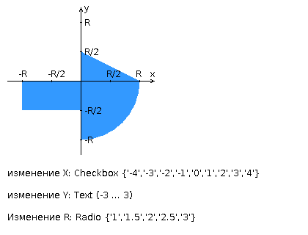

# **Программа**

Ссылка на репозиторий:

[ITMO_VT/2_course/web/lab1 at main · vladlenblch/ITMO_VT](https://github.com/vladlenblch/ITMO_VT/tree/main/2_course/web/lab1)

# **Вывод:**

Во время выполнения данной лабораторной работы я:

* 1. Научился работать с HTML, CSS, JS
  2. Познакомился с протоколом HTTP
  3. Узнал про принцип AJAX
  4. Поработал с FastCGI